Городское бюджетное дошкольное образовательное учреждение
детский сад № 32 Петроградского района г. Санкт - Петербурга

Цикл логопедических игр:
«Русская кухня» с использованием света

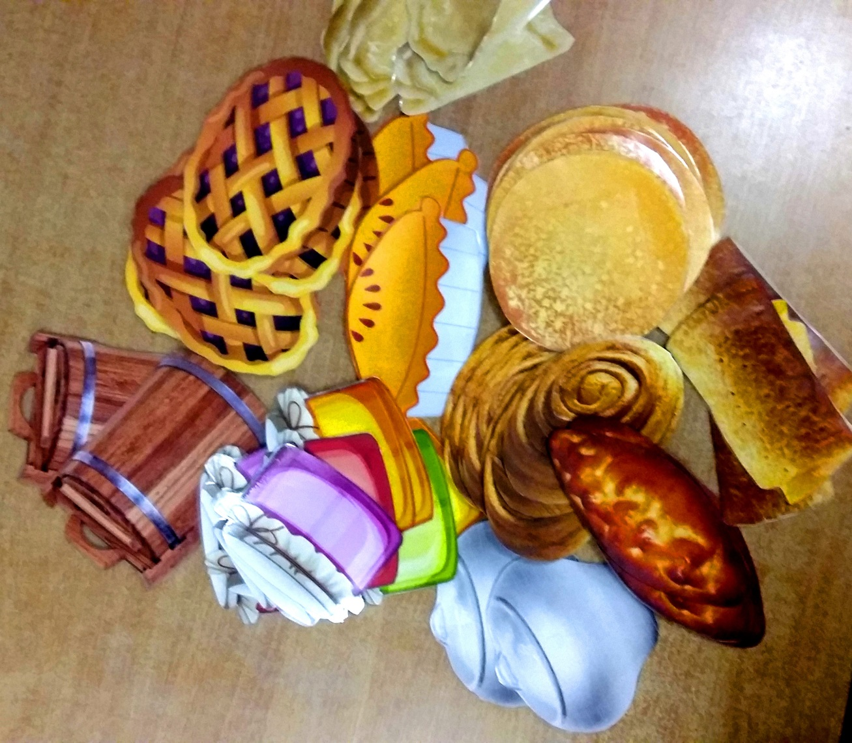

Разработала:
учитель – логопед
М.А.Мирошниченко
Методические рекомендации по использованию цикла логопедических игр с использованием света
разработанные учителем-логопедом М.А. Мирошниченко
ГБДОУ детский сад № 32 Петроградского района г. Санкт - Петербурга
Игра является главенствующим видом деятельности малыша, с ее помощью он овладевает различными формами мышления, развивает свой кругозор. Логопедические игры играют существенную роль в создании благоприятной обстановки для преодоления ребенком различной тяжести речевых нарушений.
Дидактические игры по логопедии для дошкольников имеют большие возможности: с их помощью ребёнок работает над правильным произношением слов, осваивает родной язык, в простой форме усваивает нормы грамматики. Преодолеваемые при этом в игровой форме трудности менее заметны и ощутимы для ребенка.
Основное значение логопедических игр в увеличении детского словаря и кругозора, расширении границ сознания ребенка и знакомства его с окружающим миром.
Чем можно удивить ребенка живущего в современном мире, в лавине информации? Этот мощный поток информации оказывает большое влияние на его восприятие окружающего мира и нам взрослым приходится искать различные методы и способы привлечь и удержать, заинтересовать внимание ребёнка.
У детей логопатов наблюдается снижение познавательной активности: скорости восприятия и переработки воспроизведения информации. Это отмечается на фоне неустойчивого внимания, сниженной работоспособности, повышенной истощаемости, у детей снижена мотивация к обучению. Это и заставляет искать всё новые, разнообразные, увлекательные и интересные методы подачи информации.
Удержать на долгое время внимание ребенка-логопата тяжело, а заставить его выполнять длительное время скучные однообразные задания просто невозможно. Как показала многолетняя практика, меньше всего дети любят составлять предложения и работать с текстом.
Так работа над проектом «Матушка Русь», цель которого является: Коррекция речевых нарушений средствами воспитания духовно-нравственных качеств, чувства патриотизма и любви к Родине, приобщение детей к истокам народной культуры - натолкнула меня на идею создания в рамках проекта, цикла логопедических игр с использованием света. Цикл игр представлен по теме: «Русская кухня». Данные игры, разработанные с учетом требований ФГОС ДО и возрастных особенностей детей логопатов старшего дошкольного возраста.

Форма использования подсветки для подачи данных играх не придумана мной лично, а взята с просторов сети интернет, а вот сами игры разработаны мною.
Для изготовления пособия не требуется больших вложений. Фонарик доступный и безопасный предмет для детей, а сами игры со светом - это зрелищное захватывающее, увлекательное и полное интересных приключений. В играх ребёнок выступает в роли: следопыта, искателя, он с увлечением и азартом узнаёт, выискивает, определяет предметы. В этих играх ничего сложного нет, но эффект потрясающий. На данных играх можно проводить отработку автоматизации и дифференциации звуков, лексических категорий, закреплять пройденный лексический материал, отрабатывать предлоги, развивать связную речь ещё много каких задач можно с интересом решать при помощи серии игр со светом.
Цель: Коррекция нарушений звукопроизношений через знакомство детей с русской народной кухней.
Задачи:
Образовательные:
- Познакомить со старинными блюдами исконно русской кухни (с различными начинками: блины пироги, пирожки, вареники, а также с разнообразием каш, варенья и соленьями);
- Развивать грамматический строй речи;
- Закреплять практическое использование творительного падежа (кем? чем?).
Коррекционно – развивающие:
- Закреплять у ребенка навык произношения звуков на уровне предложения (Можно использовать на этапе дифференциации звуков);
- Формировать умение понимать предлоги пространственного значения и употреблять их в нужном формате. Данный вариант игры подготовлен для формирования навыка использования предлогов НА и ПОД;
- Учить согласовывать слова в составе предложения или фразы.
Воспитательные:
- Создать условия для формирования у детей желания правильно красиво говорить;
- Воспитывать удовольствие от совместной деятельности (игры, забавы);
- Воспитывать уважительное отношение к традициям русского народа, умение и желание применять их в жизни;
Материал:
Для игры потребуются листы бумаги (А4). Также понадобятся рисунки, которые можно распечатать на принтере, скачав из Интернета (мучные изделия, ёмкости для хранения, фрукты, овощи, и любые другие, изучаемые в дошкольном возрасте). Предметы нужно вырезать и приклеить так, чтобы лицевая сторона была направлена на ребенка.
Описание: игры представляют собой карточки, на которых есть одно видимое изображение, а второе скрытое. Ребёнок светит фонариком на стену, и отвечает на вопросы: «Что ты видишь?», «Какое это варенье?», «Из чего сварили кашу? Какая получилась каша?», «Одно или много?», «1- 2-5» и т.д.
Правила очень просты: ребёнку задаётся вопрос, и ребёнок, поднося карточку к фонарику подсвечивая её с обратной стороны (на карточке просвечивается картинка) отвечает на поставленный вопрос.
Ход: Ребенок берет карточку, подносит к фонарику и отвечает на вопрос педагога «У меня в банке варенье из яблок, значит оно яблочное», «У меня пирог из шоколада, значит он шоколадный», «У меня блин с бананом, значит он банановый».
Формы работы:
Индивидуальная или подгрупповая.
Игры предназначены для детей дошкольного возраста от 4 до 7 лет, имеющих различные речевые нарушения, но может быть использовано воспитателями старших и подготовительных к школе групп, а также учителями - логопедами и учителями начальных классов, родителями детей дошкольного и младшего школьного возраста.
Использование данного материала в коррекционном образовательном процессе в сочетании с традиционными методами значительно повышает эффективность воспитания, позволяет одновременно достигать нескольких задач в обучении дошкольников с нарушением развития речи и стимулирует дошкольников к получению информации, тем самым повышается мотивация.
Таким образом, можно сказать, что игры со светом направлены на создание предпосылок для формирования грамматически правильной связной речи и автоматизации навыков правильного звукопроизношения у детей дошкольного и младшего школьного возраста.

Игра: С чем блины?
Одно из самых древних русских блюд – блины. Никто не знает, когда блины появились на русском столе, но известно, что они были ритуальным блюдом еще у языческих славянских народов. Одна из сохранившихся до наших дней традиций, связанных с блинами – Масленица – древний праздник. В течение целой недели перед Великим Постом во всех русских домах пекут блины и едят их с различными закусками – икрой, сметаной, рыбой, мясом, грибами.
Цель: дифференциация звуков Л-Ль в словах, фразе, развитие зрительного внимания.
Инструкция: Приготовила баба Капа блины для Лунтика (со звуком Л) и для Пчелёнка (со звуком ЛЬ). Ребенок берет карточку, подсвечивает ее фонариком с обратной стороны и называет, кому достанется блин.
Можно называть одним словом, можно говорить фразой: «Баба Капа приготовила блины … для Лунтика / Пчелёнка» с …
Словарик:
Л – Голубика, кизил, шелковица, алыча, лайм, яблоко
ЛЬ – Лимон, слива, личи, облепиха, апельсин, земляника, малина, калина, оливки, физалис, клюква
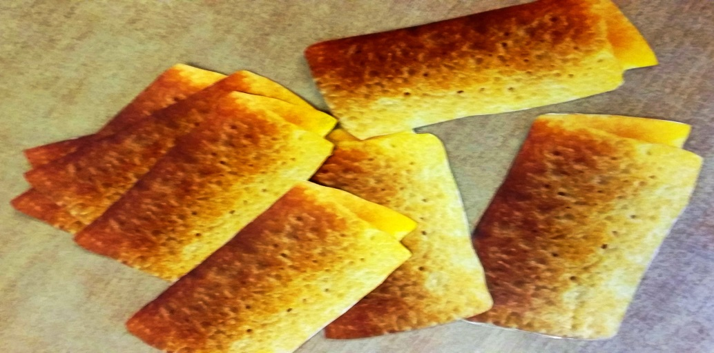
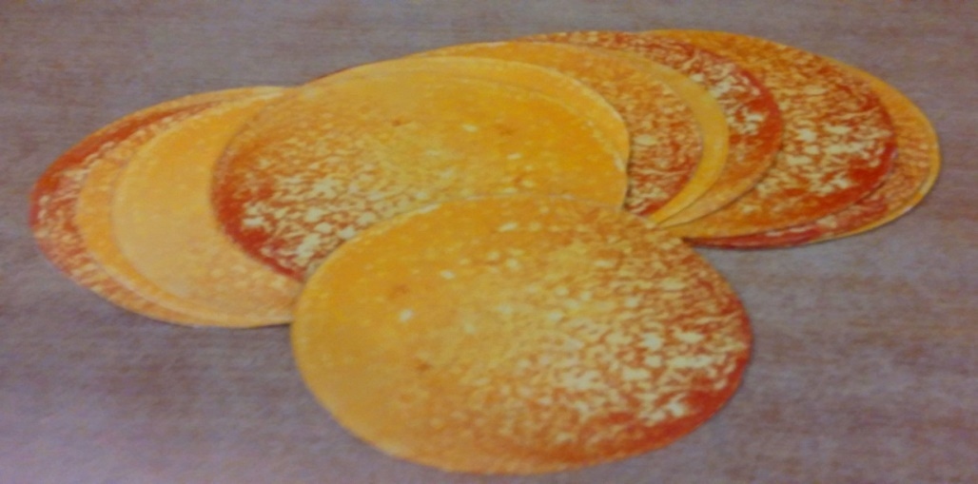


Ой, блиночки!
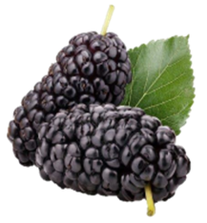
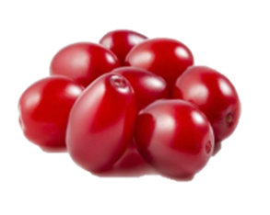





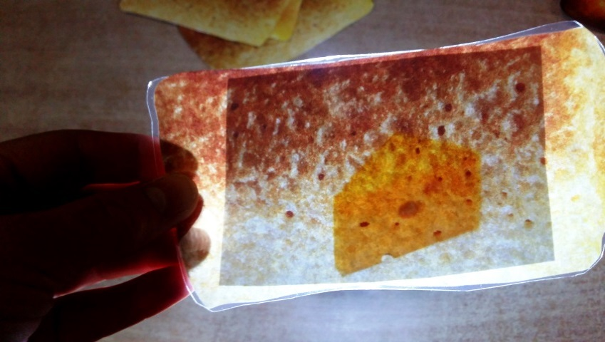
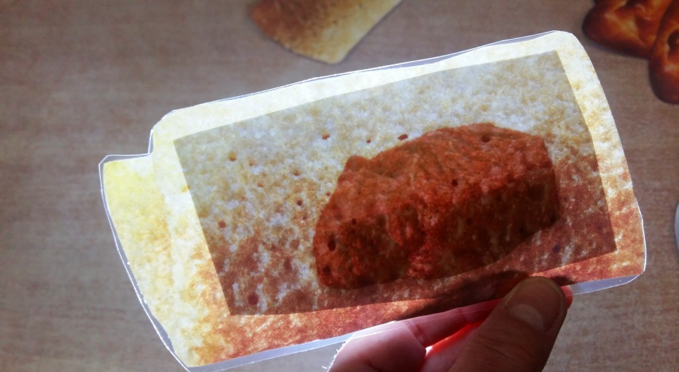
Можно использовать игры со светом, для автоматизации или дифференциации различных звуков. (Например - для звуков С или Р и т.д.)
с мясом с сыром
Игра: Что сварили в чугунке?
Еще одно важнейшее блюдо русского национального стола - каша. Первоначально это было обрядовое, торжественное блюдо, употребляемое на праздниках и пирах. В XII веке слово «каша» даже было синонимом слова «пир». Утратив постепенно свое обрядовый смысл, каша, тем не менее, на долгие века стала главным повседневным блюдом россиян. Каша находила признание не только на народном, но даже и на царском столе. Петр I, например, так любил ячневую кашу, что объявил ее «любимой романовской». Чтобы «облагородить» царскую любимицу ячневую крупу в XIX веке переименовали в «перловую», т.е. «жемчужную» (от слова «pearl»). Похвальную преемственность поколений и близость к народу продемонстрировал и Николай II: на торжественном обеде в честь его коронации в 1883 году гостям была подана ячневая каша.
Разнообразие каш базировалось на многообразии зерновых культур, растущих в России, причем, из каждого вида зерна делалось несколько сортов круп – от целых до дробленых различными способами.
Цель: Активизация и расширения словарного запаса детей по теме: «Продукты».
- Закрепление навыка образования относительных прилагательных.
- Обогащать знания детей о том, из чего варят каши;
- Различать и называть разные виды круп (гречка, рис, манка и др.)
Ход игры:
1.вариант: Дети называют крупу и образуют название каши из нее. Например: из риса варят рисовую кашу. Гречка. Из гречки варят гречневую кашу. И т.д.
- К слову «каша» подбирают слова-определения (вкусная, сытная, вязкая, рассыпчатая, полезная и т.д.)
2.вариант
- Придумывают, как кашу сделать более полезной (можно добавить орехи, изюм, фрукты и др.)
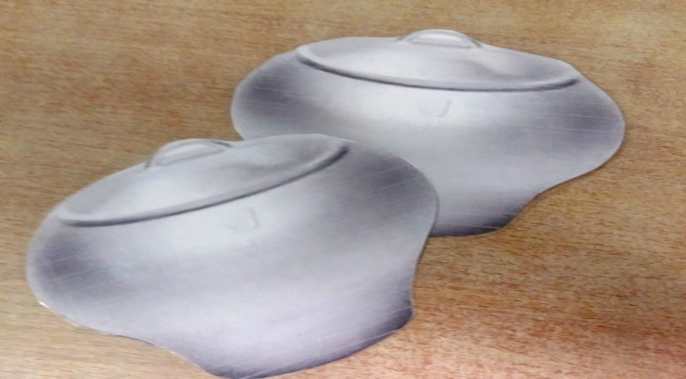
Что сварили в чугунке?
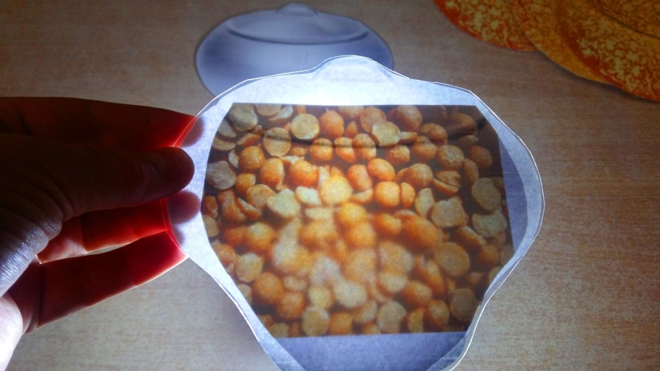
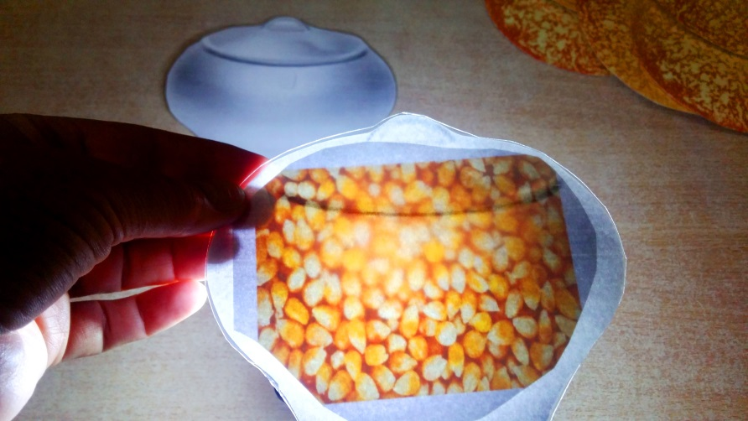
Кукурузная каша Гороховая каша
Конечно, говоря о русских мучных блюдах, нельзя не упомянуть о пирогах – самом известном и любимом блюде русской кухни. Это одно из подлинных национальных изделий, которое дошло до нас из глубокой древности, избежав каких-либо иностранных влияний. Пироги издревле и по сей день пекутся по праздникам, недаром же слово «пирог» произошло от слова «пир». При этом каждому празднеству соответствовал особый вид пирогов, что стало причиной разнообразия форм, начинок и видов пирогов. Какие только пироги не пекли на Руси: с мясом, рыбой, визигой, сельдью, молоками, снетками, яйцами, творогом, грибами, кашей, репой, луком, капустой. Пироги становились и десертом, если в качестве начинки использовались ягоды и фрукты: яблоки, черника, голубика, малина, калина, брусника, вишня, слива, черемуха. Пироги и пирожки поныне остаются одним из любимейших русских блюд, отведать которое можно как в дорогом ресторане, так и в гостях у друзей.

Игра: «Пироги»
Цель: Закрепить умение образовывать относительные прилагательные и согласовывать их с существительными по родам, развитие зрительного внимания.
Материал: картинки пирогов с разными начинками.
Инструкция: 1 вариант: Решил Крош поздравить Бараша с Днем Рождения, а пирог приготовить не может. Попросил у Нюши рецепт, да и намесил тесто на 10 пирогов. А начинка вся разная – одни пироги открытые. Другие закрытые, одни не сладкие, другие сладкие. Так вот где какие? Все перепутал. Помоги ему разобрать, где какие? Ребенок берёт карточку, подсвечивает ее фонариком с обратной стороны и называет, с чем пирог и как он называется.
2 вариант: выделяют звуки Р и Рь и определяют где какой.
Можно называть одним словом, можно говорить фразой.
Словарик:
Р – Картофель, рукола, фарш, укроп, петрушка, корнишоны, помидор, морковь, брусника, сыр, горбуша, курага, чернослив, творог, фрукты, черника, персик, крыжовник, черная смородина, булгур, брынза, груша, гранат, брокколи, виноград, спаржа, морошка.
Рь - Корица, грибы, перец, черёмуха, черешня, орехи, абрикос, сладкий крем, рис, бурый рис, гречка, консервная скумбрия, курица, редис, брюква.
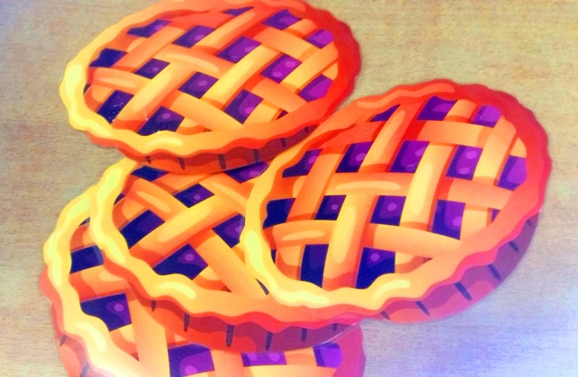
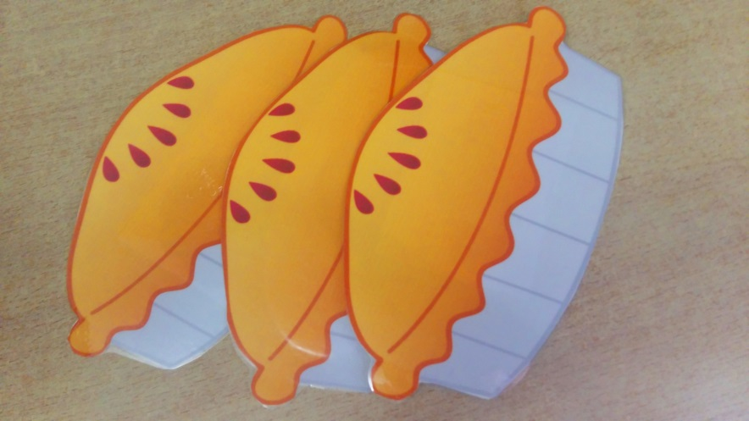
Открытые пироги Закрытые пироги
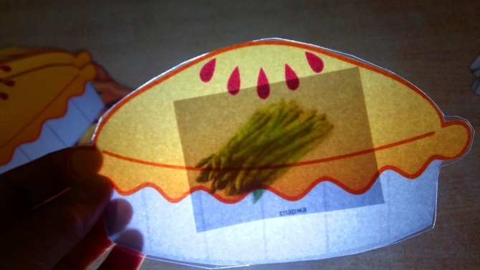
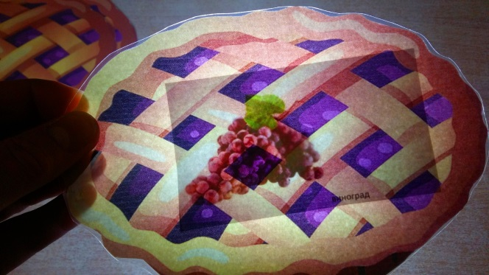

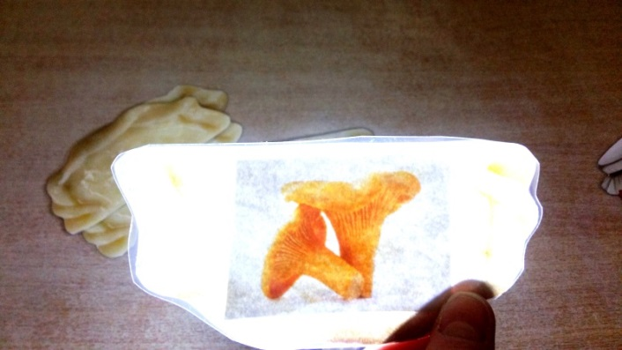
Аналогично сделаны следующие игры:
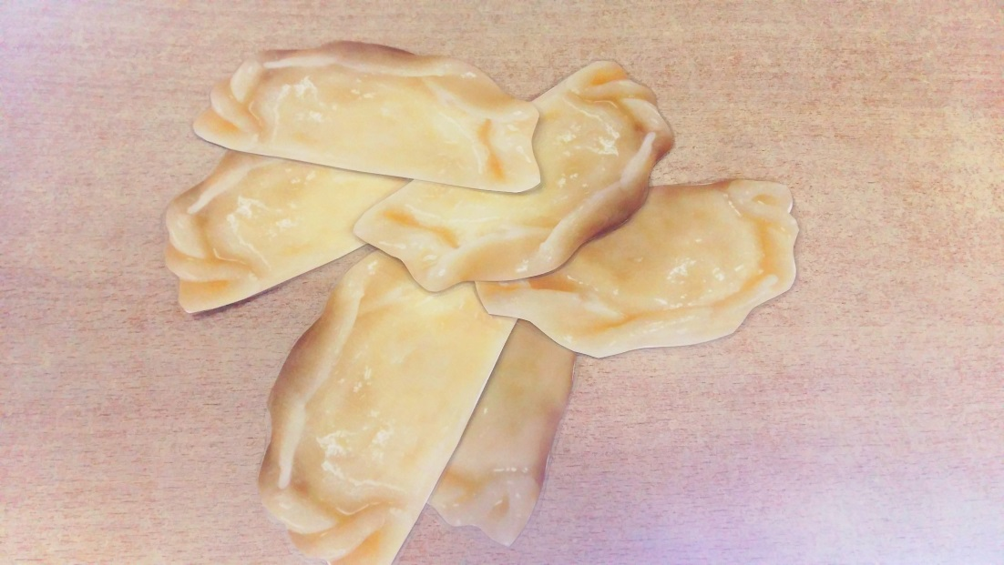
Игра «Варенички»
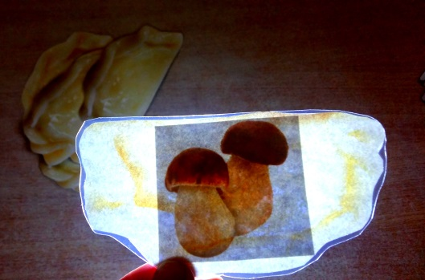

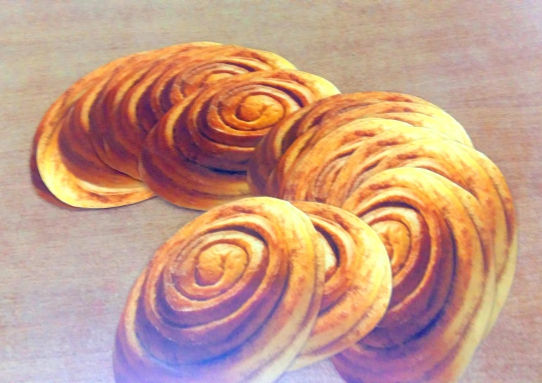
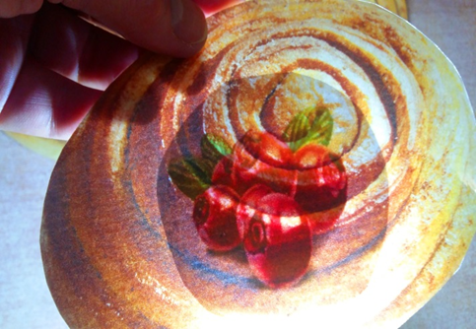
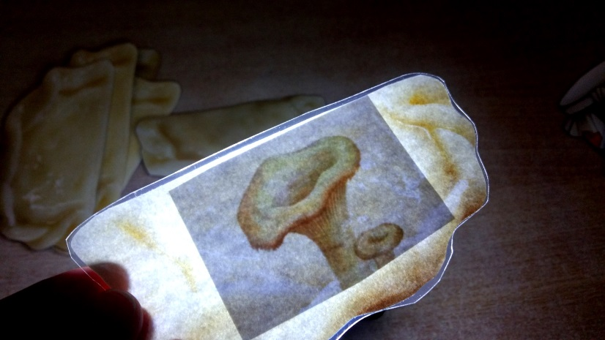
Игра: «Булочка для бабы Капы»

Игра: «Разносолы бабушки Федоры»
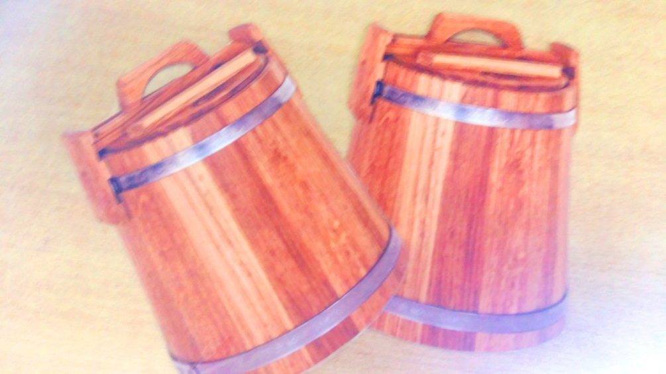
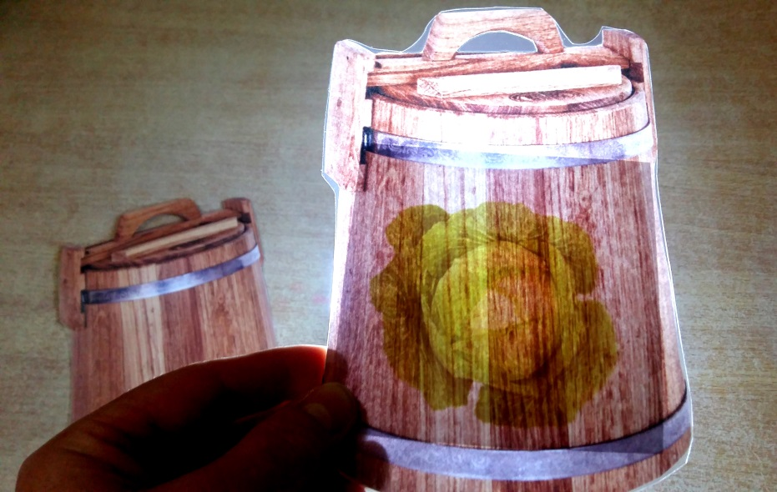
1.Вариант – «Что в кадушку засолили?»
2.Вариант – «Какое варенье?»
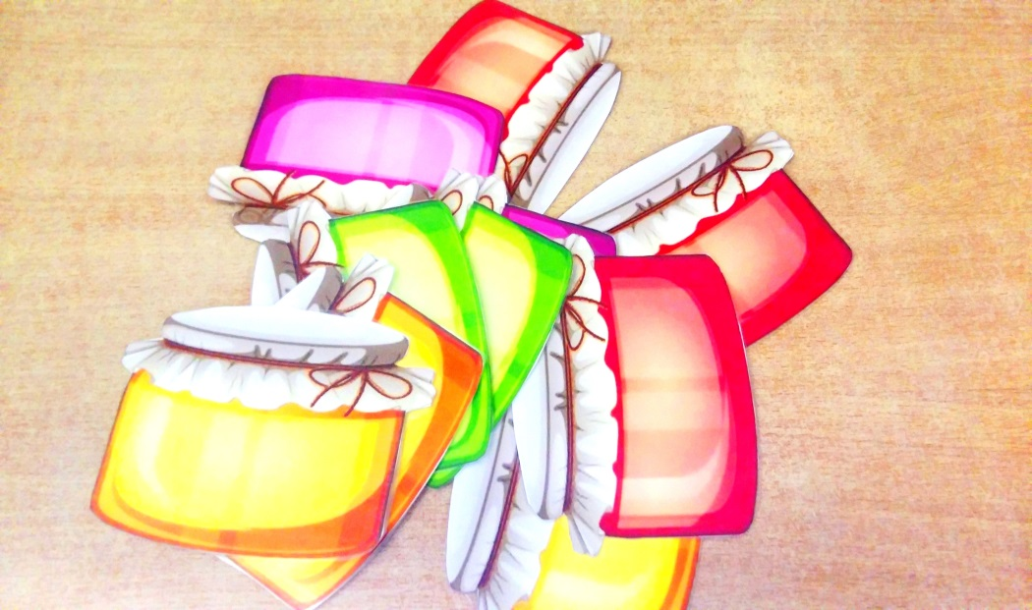

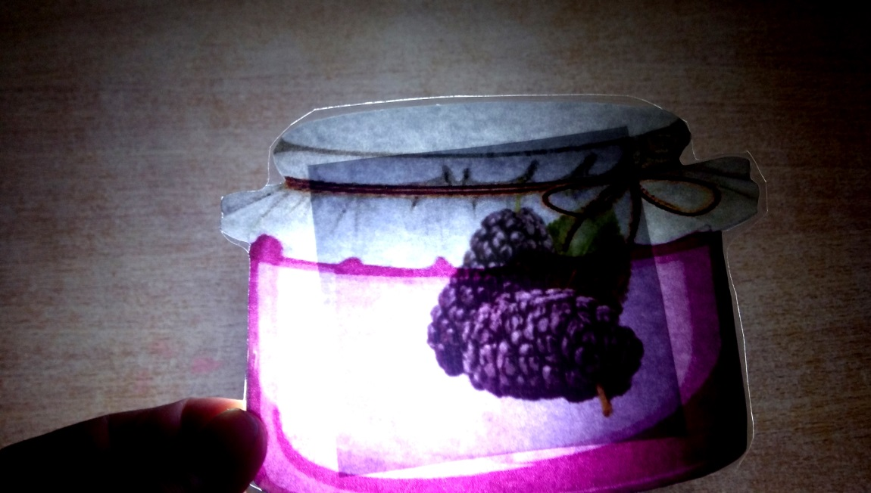

Последовательность изготовления игр с фонариком в программе Microsoft Word
Что нам поможет в изготовлении игр:
1. Идея. Решаем, какое пособие или игру хотим создать.
2. Программа Microsoft Word. В вордовской программе, устанавливаем нужные нам параметры страницы. Делаем вставку таблицу, в зависимости от количества карточек, которые мы хотим получить на листе А4. Растягиваем данную таблицу на листе и выравниваем по высоте. Можно убрать все лишние ячейки, оставляя только одну ячейку, в которой будем работать.
Внутри данного квадрата, располагаем цветную картинку, которая будет являться верхней карточкой. Находим нужную картинку в поисковике и вставляем в нашу ячейку.
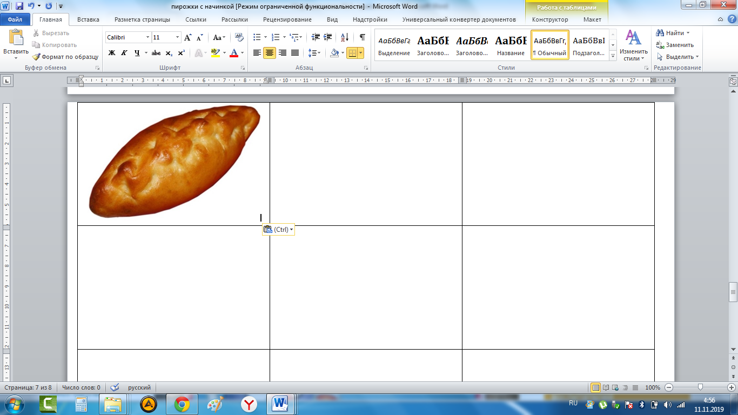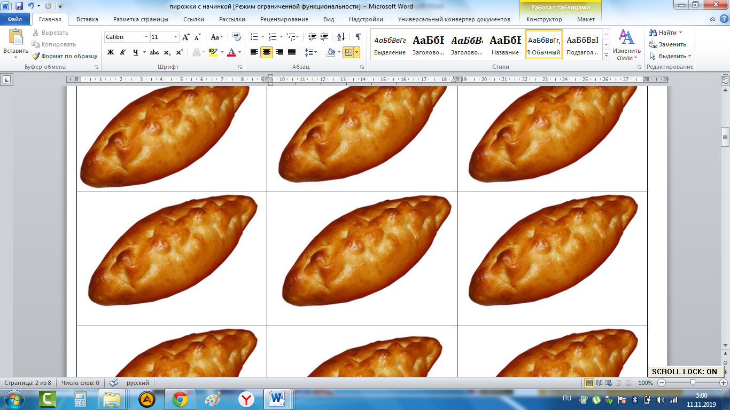
Далее ищем картинки для подложки и также вставляем в табличку.
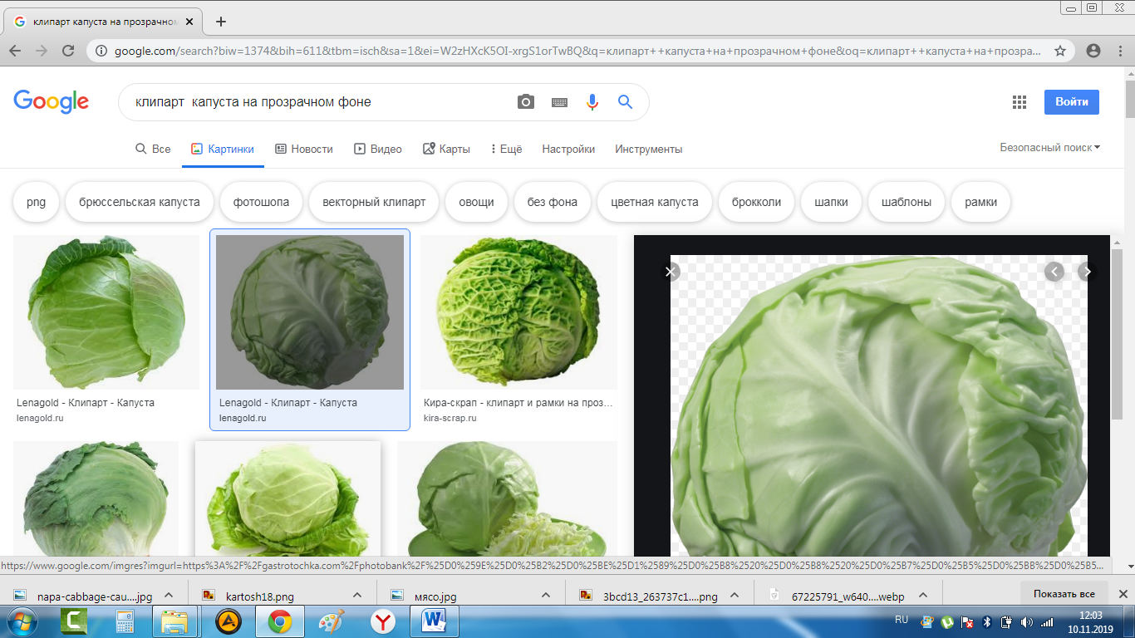

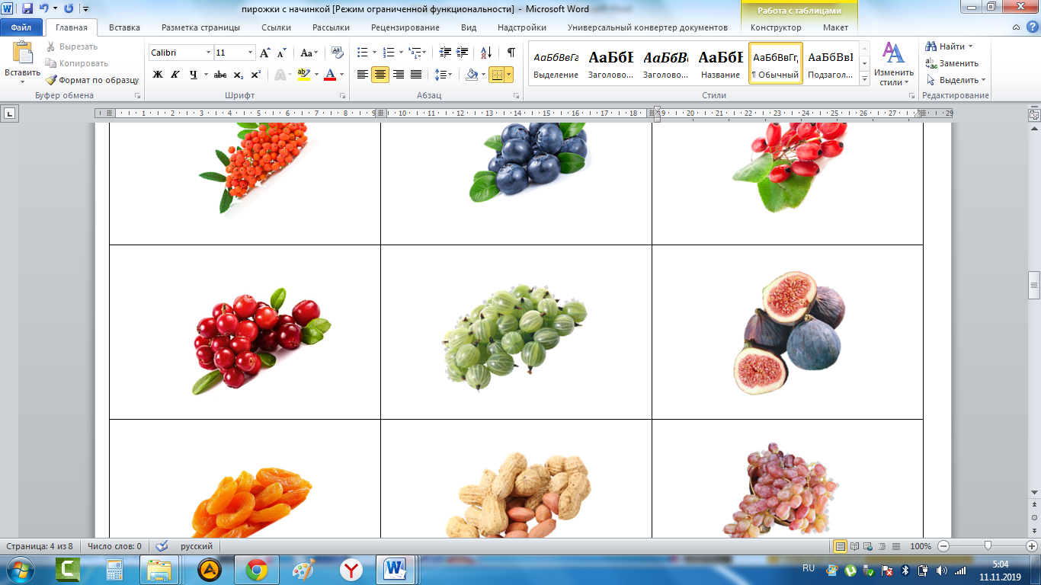
3.Цветной принтер. Распечатываем получившиеся рабочие листы.
4.Разрезаем листы на квадраты, склеиваем между собой верхний лист и нижний, которые при наложении должны совпасть для подсветки фонариком.
5.Ламинатор. Ламинируем получившиеся карточки и вырезаем.
6.И самое главное фонарик. Берем карточку, подсвечиваем ее фонариком с обратной стороны и называем, что на ней скрыто.

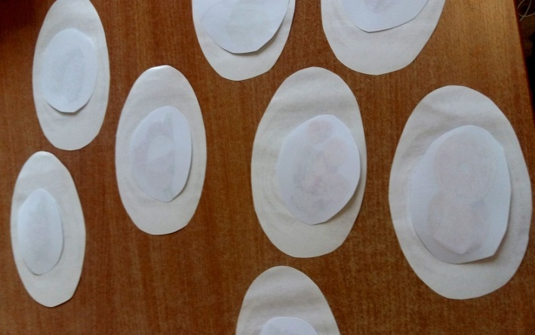
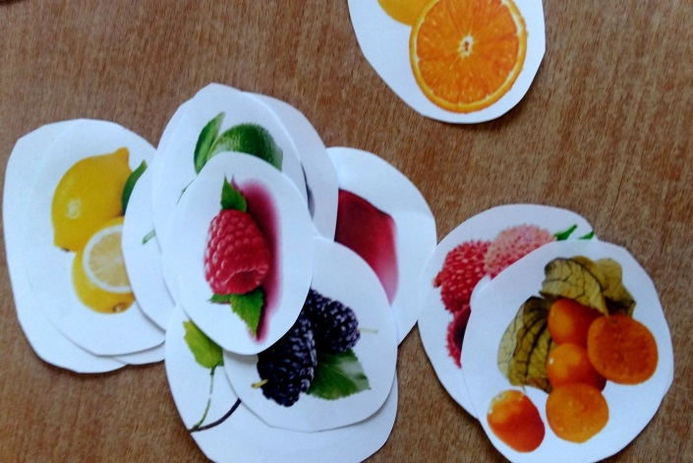
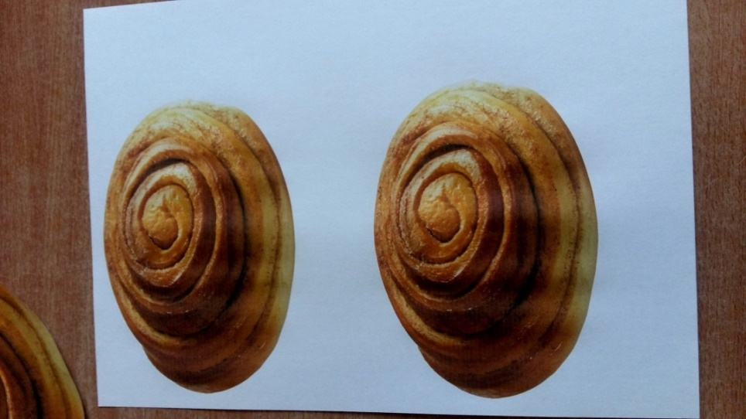
1.
2 3.
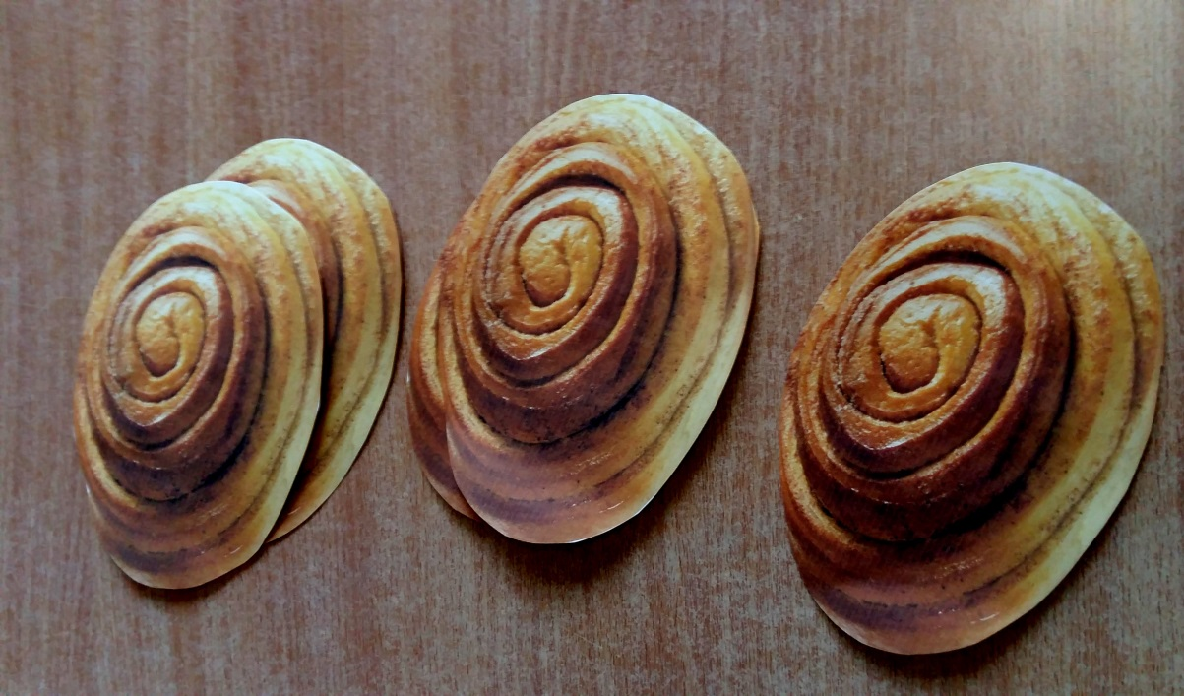
.

4.
